联系基金走势及相关指数说明
（2014年1月）

恒生指数走势图（2007年1月-2014年1月）：

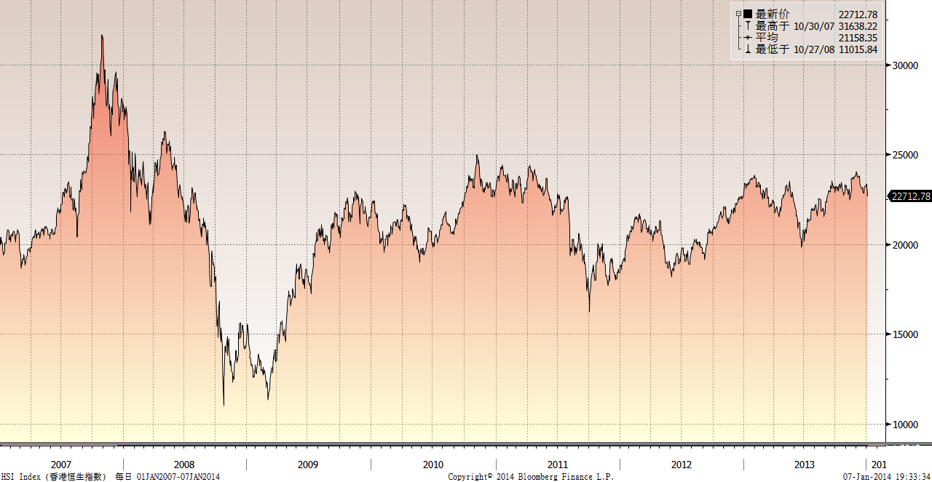

恒生中国企业指数走势图（2007年1月-2014年1月）
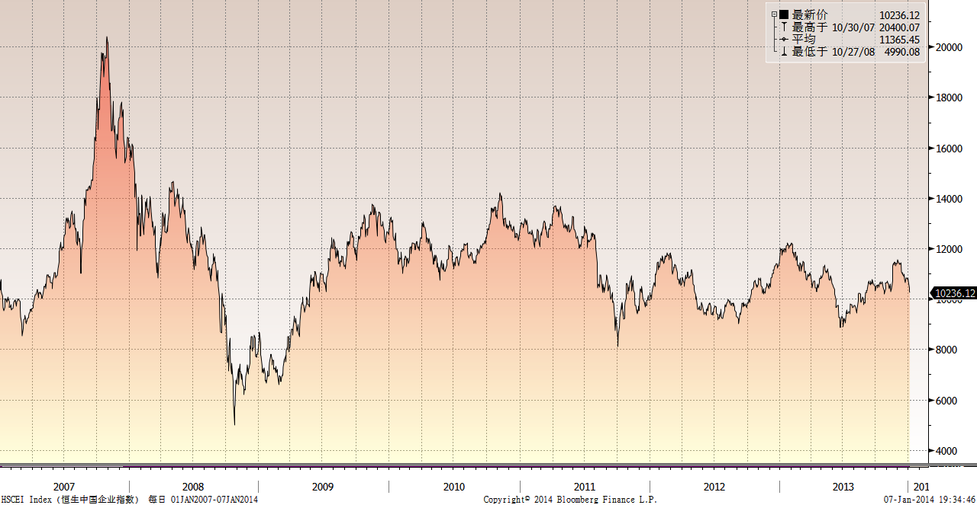

霸菱香港（中国）基金走势图（2007年1月-2014年1月）：

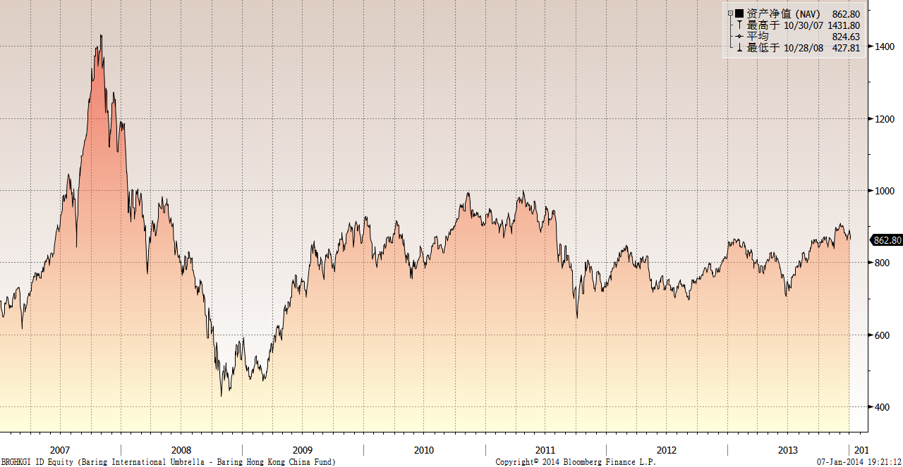

首域中国基金走势图（2007年1月-2014年1月）：

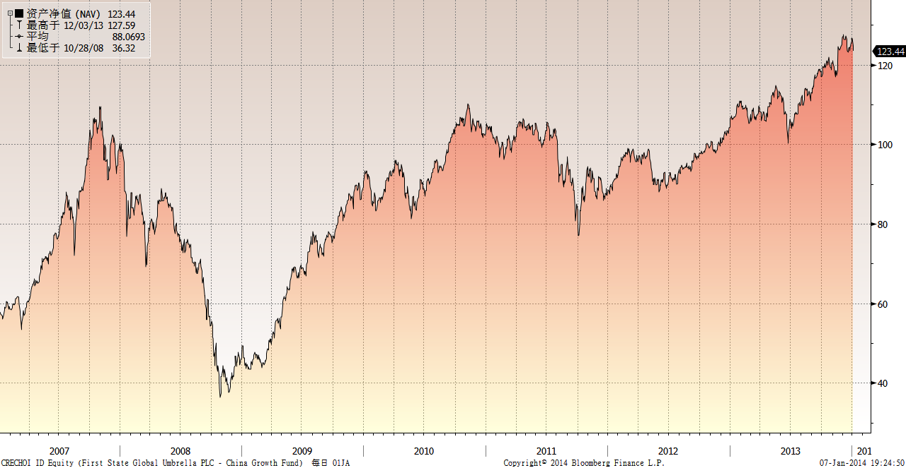

邓普顿亚洲增长基金（2007年1月-2014年1月）：

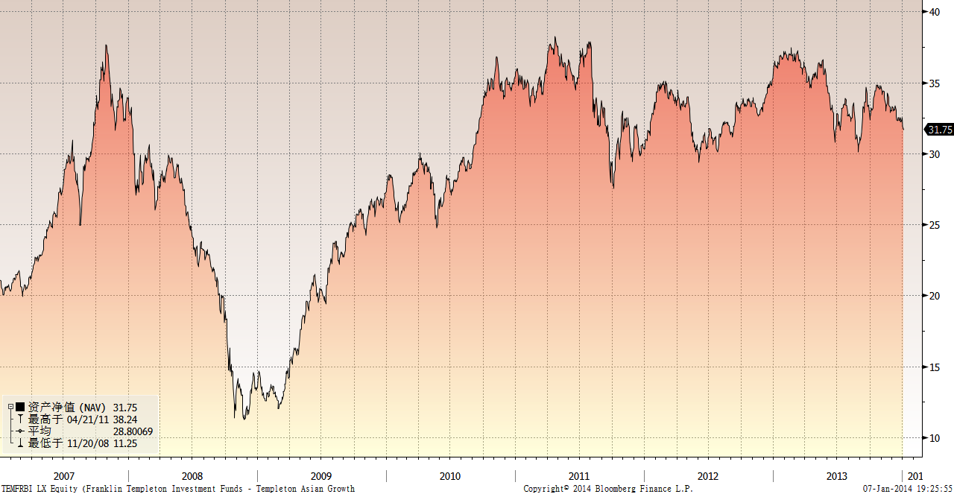

富达-东南亚基金（2007年1月-2014年1月）：

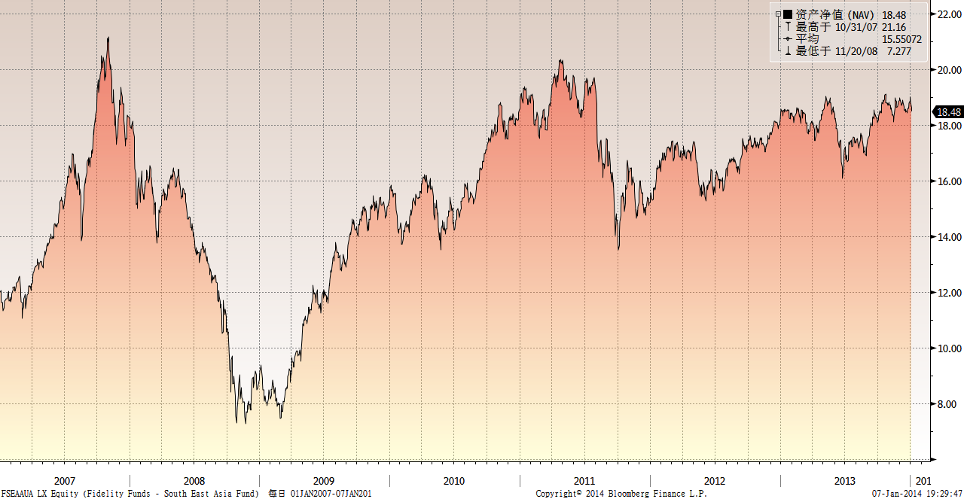

富达-亚太股息基金（2007年1月-2014年1月）

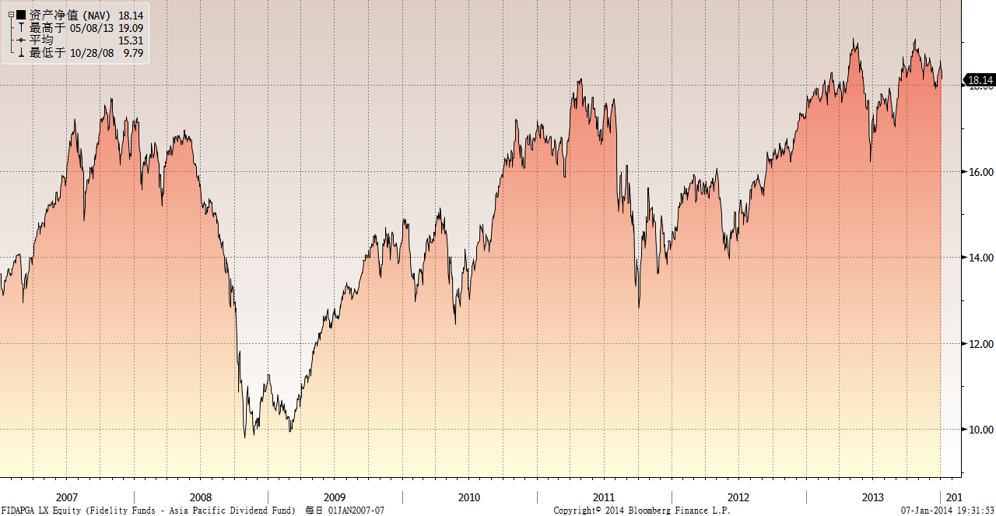

市场回顾
2013-11-29~ 2013-12-20，本报告期，美国房地产、消费、生产和就业等经济数据向好，市场担心美联储可能会提早缩减QE，受此影响，美国三大股指整体出现持续下跌；而后，在美国国会达成预算协议以及美联储缩减QE力度不及预期且承诺维持低利率水平等因素影响下，市场情绪趋于乐观，美国三大股指整体震荡走高；报告期内，标普500指数上涨了0.69%，纳斯达克综合指数上涨了1.10%，道琼斯工业指数上涨了0.84%。欧美股市的乐观情绪并未有效传导到香港市场，受大陆A股市持续下行影响，香港股票市场整体上也出现了下跌走势，其中，恒生指数下跌了4.48%，恒生国企指数下跌了7.10%。
2013-12-20~ 2013-12-30，本报告期，美国公布的个人消费支出、初次申请失业金和新屋销售等数据表现强劲，IMF上调了美国经济增长预期，市场对美国经济强劲复苏的势头更加确定，市场信心进一步提振，受上述因素影响，美国三大股指整体出现了震荡上涨走势，其中，标普500指数上涨了1.25%，纳斯达克综合指数上涨了1.20%，道琼斯工业指数上涨了1.75%。受欧美市场股市的乐观情绪带动，香港股票市场整体上也出现了上涨走势，其中，恒生指数上涨了1.90%，恒生国企指数上涨了1.34%。

从美元对人民币汇率（中间价）来看，2014年1月6日美元对人民币汇率为6.1059，2013年12月13日美元对人民币汇率为6.1148，期间人民币小幅升值0.15%。

挂钩基金净值变化（2013年12月13日-2014年1月6日）
霸菱香港（中国）基金 |  | 首域中国增长基金 |  | 邓普顿亚洲增长基金 |  | 富达东南亚基金 |  | 富达亚太股息基金
净值时间 | 基金  净值 | 净值时间 | 基金  净值 | 净值时间 | 基金  净值 | 净值时间 | 基金  净值 | 净值时间 | 基金  净值
2014-1-6 | 862.8 | 2014-1-6 | 123.44 | 2014-1-6 | 31.75 | 2014-1-6 | 18.48 | 2014-1-6 | 18.14
2014-1-3 | 873.25 | 2014-1-3 | 124.81 | 2014-1-3 | 31.7 | 2014-1-3 | 18.62 | 2014-1-3 | 18.3
2014-1-2 | 888.2 | 2014-1-2 | 126.73 | 2014-1-2 | 31.88 | 2014-1-2 | 18.82 | 2014-1-2 | 18.42
2013-12-31 | 886.61 | 2013-12-31 | 126.69 | 2013-12-31 | 32.54 | 2013-12-31 | 19.01 | 2013-12-31 | 18.56
2013-12-30 | 881.53 | 2013-12-30 | 126.06 | 2013-12-30 | 32.46 | 2013-12-30 | 18.87 | 2013-12-30 | 18.46
2013-12-24 | 877.15 | 2013-12-24 | 125.07 | 2013-12-27 | 32.27 | 2013-12-27 | 18.78 | 2013-12-27 | 18.37
2013-12-23 | 865.88 | 2013-12-23 | 124.18 | 2013-12-26 | 32.28 | 2013-12-26 | 18.6 | 2013-12-26 | 18.27
2013-12-20 | 861.05 | 2013-12-20 | 123.46 | 2013-12-24 | 32.51 | 2013-12-24 | 18.62 | 2013-12-24 | 18.28
2013-12-19 | 869.96 | 2013-12-19 | 124.45 | 2013-12-23 | 32.37 | 2013-12-23 | 18.56 | 2013-12-23 | 18.22
2013-12-18 | 877.09 | 2013-12-18 | 124.21 | 2013-12-20 | 32.36 | 2013-12-20 | 18.43 | 2013-12-20 | 18.1
2013-12-17 | 873.4 | 2013-12-17 | 124 | 2013-12-19 | 32.51 | 2013-12-19 | 18.47 | 2013-12-19 | 17.96
2013-12-16 | 878.5 | 2013-12-16 | 123.2 | 2013-12-18 | 32.53 | 2013-12-18 | 18.52 | 2013-12-18 | 18
2013-12-13 | 883.54 | 2013-12-13 | 123.59 | 2013-12-17 | 32.37 | 2013-12-17 | 18.46 | 2013-12-17 | 17.92

